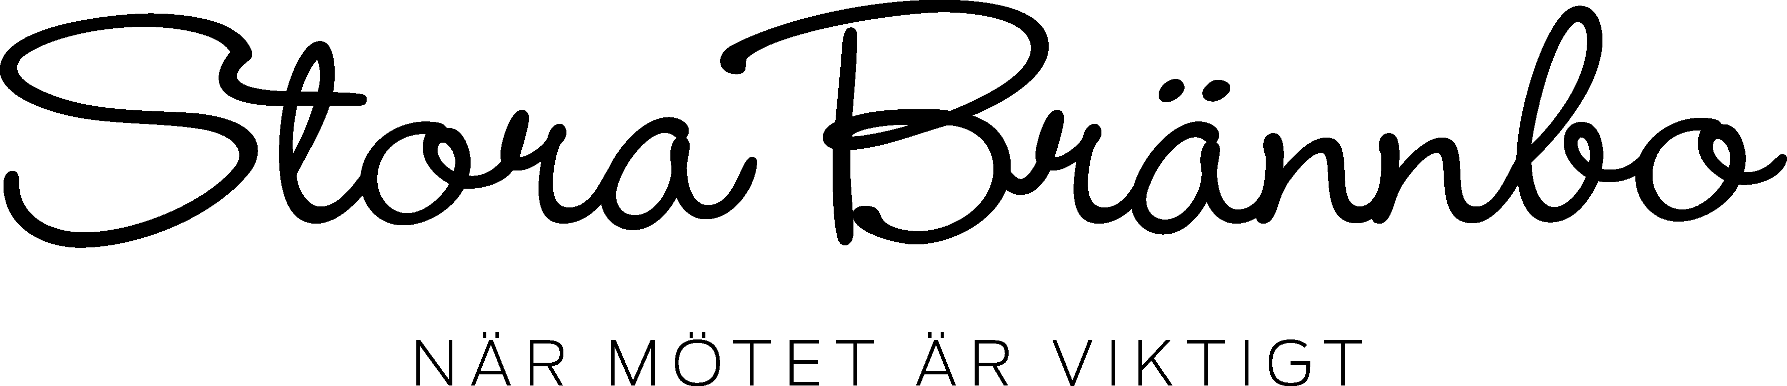

Pressmeddelande 2010-11-25

Stora Brännbos julgransutställning firar femårsjubileum!
Tillsammans med kreativa entreprenörer och föreningar i Sigtuna med omnejd lockar Stora Brännbo till en spektakulär julgransutställning 25 november – 16 december. Utställningen inleds med en vernissage för särskilt inbjudna gäster den 25 november.
Granarna är unika och har pyntats och dekorerats av deltagarna. Granarna finns till beskådning och bedömning alla vardagar 26 nov och 29 nov – 16 dec (ej helger).
Den sista julmarknadssöndagen i Sigtuna stad, 19 december kl. 13.30 koras årets vinnare!
- Vi har infört en tradition i Sigtuna med julgransutställningen som i år äger rum för femte året i rad. I år har utställningen lockat 19 deltagande granar. Gensvaret bland sigtunabor och gäster har varit stort. I genomsnitt har vi ca 500 personer som besöker utställningen och vi hoppas på fler i år, säger Lotta Giesenfeld Boman, ägare och initiativtagare på Stora Brännbo. Vi har utrymmet och vill gärna locka gäster och kommuninvånare med något extra ordinärt under julmånaden, då passar julgranar utmärkt som inspiration.
- Stora Brännbo ser nu fram emot mot 2011. Vårt bokningsläge är helt otroligt med 50% av beräknad beläggning redan bokat. Även på vår nya anläggning Sigtunahöjden är bokningsläget inför nästa år extremt bra. Det ser ut att bli ett spännande 2011 för de båda anläggningarna som numera ägs av Sigtuna Meetings. Under 2010 har vi på de två mötesplatserna haft
ca 35 000 besökare och närmare 27 000 gästnätter avslutar Lotta G-Boman.

För mer information kontakta Marknadschef och VD
Lotta Giesenfeld Boman, lotta.boman@storabrannbo.se, 08-592 575 00

Sigtunahöjden och Stora Brännbo är två av Sveriges framgångsrikaste mötesanläggningar som ligger strategiskt i Sigtuna, endast 15 minuter från Arlanda. Här finns totalt 200 hotellrum, 50 möteslokaler, gym, spa & event samt utsökta kök. Vi vet att många gäster kommer tillbaka till oss för att vi har ett personligt engagemang i våra gästers välbefinnande när de är hos oss.
Båda anläggningarna ägs och drivs i privat regi av Sigtuna Meetings AB.

Stora Brännbo Konferens och Hotell
Stora Brännbovägen 2-6, Box 65, 193 22 Sigtuna, tel. 08-592 57500, info@storabrannbo.se, www.storabrannbo.se

